VENDIM
Nr. 190, datë 31.3.2021

PËR PËRCAKTIMIN E STEMËS DHE TË FLAMURIT TË AGJENCISË SË INTELIGJENCËS DHE SIGURISË SË MBROJTJES

Në mbështetje të nenit 100 të Kushtetutës dhe të pikës 2, të nenit 6, të ligjit nr. 65/2014, “Për Agjencinë e Inteligjencës dhe Sigurisë së Mbrojtjes”, me propozimin e ministrit të Mbrojtjes, Këshilli i Ministrave

VENDOSI:

1. Miratimin e stemës dhe të flamurit të Agjencisë së Inteligjencës dhe Sigurisë së Mbrojtjes, sipas anekseve që i bashkëlidhen këtij vendimi.
2. Stema dhe flamuri dekorativ i Agjencisë së Inteligjencës dhe Sigurisë së Mbrojtjes, për nga qëllimi i përdorimit, i përkasin vetëm strukturës së kësaj agjencie. Ndalohet shumëfishimi, imitimi dhe përdorimi i tyre nga institucionet apo subjektet e tjera, që, sipas ligjit, përdorin uniformë.
3. Ngarkohet Ministria e Mbrojtjes për zbatimin e këtij vendimi.
Ky vendim hyn në fuqi menjëherë dhe botohet në Fletoren Zyrtare.

ZËVENDËSKRYEMINISTËR
Erion Braçe

Aneksi nr. 1.
Stema e Agjencisë së Inteligjencës dhe Sigurisë së Mbrojtjes

Në një rreth me sfond blu dhe të kufizuar nga jashtë me një bordurë të kuqe janë vendosur mbishkrimet në ngjyrë të artë “AGJENCIA E INTELIGJENCËS DHE SIGURISË SË MBROJTJES” në pjesën e sipërme në brendësi të rrethit dhe “REPUBLIKA E SHQIPËRISË” në pjesën e poshtme në brendësi të rrethit. Në sfondin blu, me ngjyrë blu më të çelur paraqitet globi, i cili simbolizon veprimtarinë e Agjencisë së Inteligjencës dhe Sigurisë së Mbrojtjes në përmbushje të misionit të saj. Në qendër të stemës është vendosur shqiponja dykrenore me ngjyrë të artë dhe mbi të përkrenarja e heroit kombëtar, Skënderbeut.
Në anën e majtë të stemës, midis shqiponjës dhe mbishkrimit, është i vendosur i qendërzuar pishtari, i cili simbolizon diturinë dhe inteligjencën.
Në anën e djathtë të stemës, midis/ndërmjet shqiponjës dhe mbishkrimit, është i vendosur i qendërzuar çelësi, i cili simbolizon informacionin dhe sekretin.
Midis kthetrave të shqiponjës dhe mbishkrimit “REPUBLIKA E SHQIPËRISË” janë vendosur dy degë lisi të gërshetuara, të cilat simbolizojnë qëndrueshmërinë, madhështinë dhe jetëgjatësinë.
Ngjyra e artë, e përdorur në elementet e stemës përfaqëson simbolikën tradicionale të kësaj ngjyre:
- Fuqinë dhe superioritetin;
- Të mirën dhe përsosmërinë;
- Diturinë dhe inteligjencën.
Ngjyra blu, e përdorur në sfond të stemës simbolizon thellësinë e mendimit, si dhe besueshmërinë, trimërinë, stabilitetin, nderin e fuqinë.

Kodi i ngjyrave:
Blu: #182851;
E verdhë: #FCD212;
Gri: #9B9A9A;
Portokalli: #C05927;
Jeshile: #2E4921;
E verdhë e degës: #C1B130;
E kuqe: #AA1F24.

Aneksi nr. 2
Flamuri dekorativ i Agjencisë së Inteligjencës dhe Sigurisë së Mbrojtjes

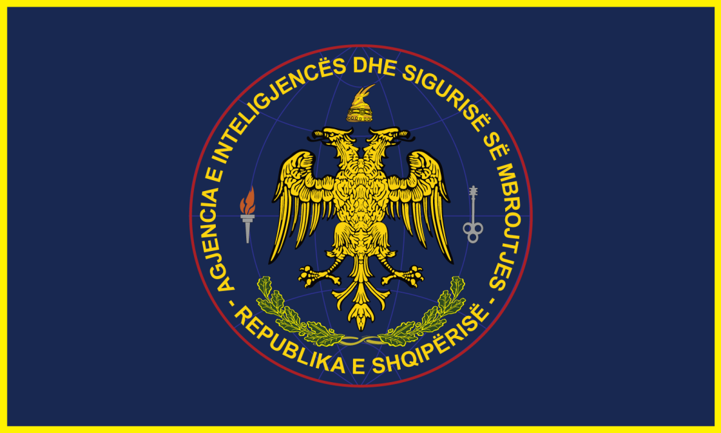

Flamuri është prej pëlhure tekstili me ngjyrë blu të errët dhe ka të stampuar në qendër stemën e Agjencisë së Inteligjencës dhe Sigurisë së Mbrojtjes. Flamuri ka përmasat 107 x 150 cm dhe rrethohet nga një kordon dekorativ i artë. Shtiza është prej metali. Qëndrueshmëria e ngjyrës së copës së tekstilit, kordonit rrethues dhe elementeve dekorative janë të nivelit të lartë. Shtiza metalike të jetë e mbrojtur nga korrozioni dhe me mbrojtje dekorative ngjyrë ari.
Flamuri vendoset në një shtizë metalike me gjatësi 2.5 m (me gjithë shqyt) dhe diametër 3 cm. Shtiza vendoset në një bazament metalik të rrumbullakët me diametër 30 cm dhe lartësi deri në 5 cm. Shtiza e flamurit në krye mbyllet me një shqyt trekëndësh me gjatësi 15 cm. Montimi i flamurit në shtizë bëhet në dy fiksues me lidhëse në formë kordoni, të cilat përfundojnë me xhufkë.

